Documento de Arquitectura – Frutis ERP + POS
Oct 26, 2026 · @Edson

1. Introducción
Frutis ERP + POS se construirá en Python con tres capas separadas: un cliente de escritorio PySide6, un middleware FastAPI en el servidor local y una base de datos MySQL 8. Este documento fija esas decisiones antes de la construcción, como pide la consideración de la cotización de validar la arquitectura con el cliente antes de codificar.
Alcance. Cubre los 6 módulos y 32 pantallas del APR, las 14 tablas, el Stored Procedure de cobro, la Función escalar, la capa de seguridad, los controladores de báscula e impresora y la integración CFDI. No cubre soporte posterior, migración de datos históricos ni tienda en línea.
Referencias.
- Cotización Frutis ERP, versión 1.0, 15 de octubre de 2026.
- APR – Análisis preliminar Frutis ERP (flujos A a V y puntos pendientes).
- Plan de Trabajo CMMI y Product Backlog del proyecto.
- Repositorio edluj/frutis, commit a533909.

2. Estado actual y brechas
El repositorio actual es un prototipo funcional de seguridad, no una base para el ERP: guarda todo en archivos de texto y mezcla seguridad, negocio y persistencia en un solo archivo de 742 líneas.
Archivo | Contenido | Qué se conserva
middleware.py | Servidor TCP con TLS, protocolo de texto con |, login PBKDF2, token en memoria de 1 h, límite de 5 intentos por IP, bitácora en .txt | Hash PBKDF2, límite de intentos, enmascarado de contraseñas en la bitácora, validación de campos
admin_gui.py, supervisor_gui.py, empleado_gui.py | Tres clientes Tkinter, uno por rol | Flujo de venta por unidad (kilos o unidades) como referencia funcional
README.md, .gitignore | Protocolo y variables de entorno | Exclusión de certificados y datos
Untitled4.ipynb | Regresión lineal sobre otro dataset | Nada: se elimina del repositorio
Brechas contra la cotización y el APR.
- No hay MySQL, ni tablas, ni Stored Procedure, ni Función escalar.
- La venta escribe stock y venta en dos archivos por separado: no es atómica (ACID).
- El servidor atiende una conexión a la vez; varias terminales POS se bloquean entre sí.
- Los clientes no validan el certificado del servidor (CERT_NONE).
- Los roles son admin, supervisor y empleado; el APR propone Administrador, Cajero, Compras y Contador.
- Hay tres ejecutables; el APR pide una sola aplicación con menú por rol.
- El README no refleja el quinto campo de VENTA e INVENTARIO ni los comandos LISTAR_PRODUCTOS y SET_PRODUCTO.

3. Vista general de la arquitectura
Las tres capas corren en la red local de la frutería: el frontend en cada terminal, el middleware y MySQL en el servidor, y solo el timbrado CFDI sale a internet.
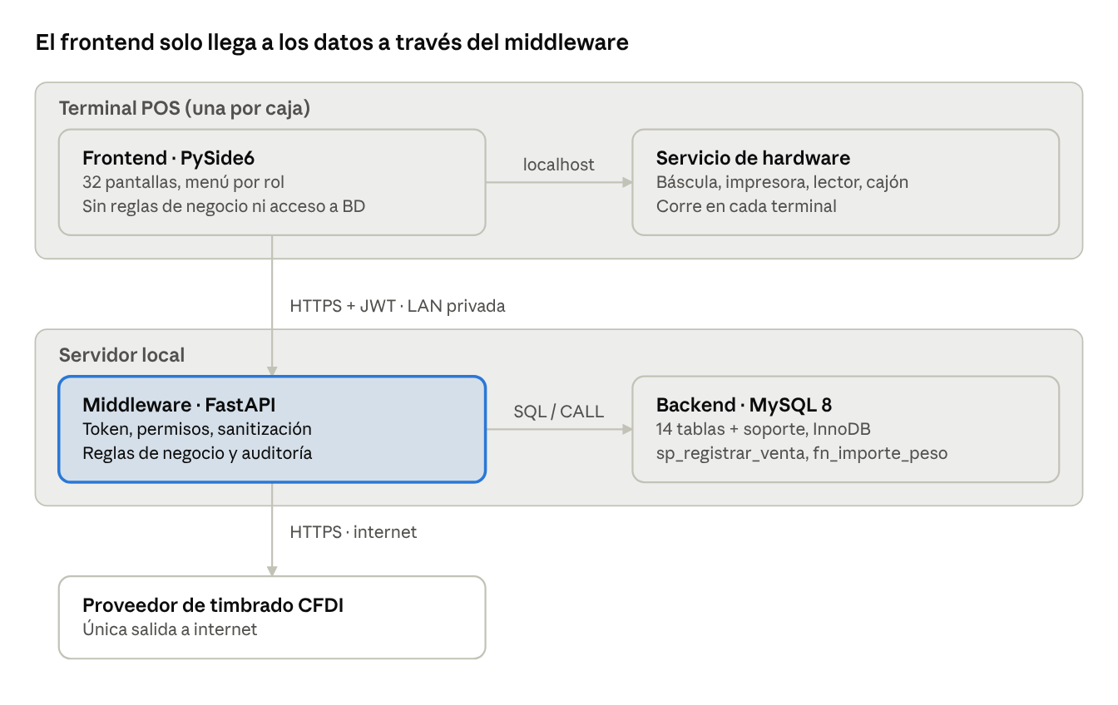
arquitectura de 3 capas · terminal POS y servidor local
El frontend nunca se conecta a MySQL: toda lectura o escritura pasa por el middleware, que valida token, permiso y datos antes de llegar a la base.

4. Stack tecnológico y decisiones
Todo el sistema usa Python 3.12, el lenguaje que el equipo ya domina, para que las tres capas compartan validaciones, modelos y herramientas.
Capa | Tecnología | Versión objetivo | Uso
Frontend | PySide6 (Qt) | 6.x | Interfaz de escritorio táctil, 32 pantallas
Frontend | PyInstaller | 6.x | Empaquetado .exe (Windows) y binario (Linux)
Middleware | FastAPI + Uvicorn | estable | API REST sobre HTTPS en la LAN
Middleware | Pydantic | 2.x | Validación y sanitización de cada petición
Middleware | SQLAlchemy Core + PyMySQL | 2.x | Acceso a datos con consultas parametrizadas
Middleware | PyJWT + passlib | – | Tokens por rol y hash de contraseñas
Middleware | pyserial, python-escpos | – | Báscula (puerto serie/USB) e impresora térmica ESC/POS
Backend | MySQL | 8.0 | 14 tablas InnoDB, Stored Procedure y Función escalar
Diseño | Figma | – | Prototipos de las 32 pantallas
Decisiones de arquitectura (ADR).
- ADR-01 · PySide6 sobre JavaFX y WPF. Licencia LGPL sin costo, soporte táctil y mismo lenguaje que el middleware. WPF solo corre en Windows y la cotización también pide Linux.
- ADR-02 · FastAPI sobre Flask. Valida con Pydantic de forma nativa, es asíncrono para varias terminales y genera documentación OpenAPI de la API.
- ADR-03 · HTTPS/JSON reemplaza el protocolo de texto con |. Elimina el parseo manual y su riesgo de inyección de campos.
- ADR-04 · El frontend nunca habla con MySQL. Toda petición pasa por el middleware, que valida el token y el permiso antes de tocar datos.
- ADR-05 · El cobro vive en un Stored Procedure. La venta, su detalle y el descuento de inventario ocurren en una transacción única con rollback.
- ADR-06 · Una sola aplicación con menú por rol en lugar de tres clientes separados.

5. Capa Frontend (aplicación de escritorio)
El frontend es una sola aplicación PySide6 que solo presenta información y captura datos: no contiene reglas de negocio ni credenciales de base de datos.
Responsabilidades.
- Login con contraseña enmascarada, botón mostrar/ocultar y aviso de privacidad (flujo A).
- Menú principal que muestra solo los módulos que permite el rol del token (flujo B).
- 32 pantallas en 6 módulos, más una pantalla parametrizable de reportes.
- Guardar el token en memoria durante la sesión y borrarlo al cerrar sesión.
- Validación de forma en pantalla (campos obligatorios, formato de RFC y correo) para respuesta inmediata; la validación definitiva la hace el middleware.
Organización interna. Patrón MVP (Modelo–Vista–Presentador): las vistas Qt no llaman a la API directamente, lo hace un presentador por pantalla a través de un único cliente HTTP.
Carpeta | Contenido
frontend/app/views/ | Pantallas Qt por módulo: pos/, compras/, facturacion/, finanzas/, inventario/, admin/
frontend/app/presenters/ | Lógica de pantalla: qué pedir a la API y cómo mostrarlo
frontend/app/api_client.py | Cliente HTTPS único: agrega el token, valida el certificado del servidor y maneja errores
frontend/app/resources/ | Logotipo, colores y tipografías de la identidad de Frutis
POS táctil. La pantalla de cobro usa botones de al menos 48 px, accesos rápidos a productos frecuentes y un flujo de 3 toques: agregar producto, elegir método de pago, cobrar.

6. Capa Middleware (seguridad y lógica de negocio)
El middleware es la única puerta a los datos: una API FastAPI en el servidor local que autentica, autoriza, sanitiza, aplica las reglas de negocio y controla el hardware.
Cadena de una petición.
- TLS: el cliente valida el certificado del servidor (fin de CERT_NONE).
- Autenticación: el token JWT se verifica en cada petición; expira a los 60 minutos de inactividad.
- Autorización: el rol del token se compara con la matriz de permisos ver/crear/editar/eliminar por módulo (flujo U).
- Sanitización: Pydantic valida tipo, longitud y formato; el texto se limpia contra XSS antes de guardarse.
- Negocio: el servicio del módulo aplica las reglas del APR.
- Datos: consultas siempre parametrizadas o llamada al Stored Procedure, nunca SQL concatenado (contra SQLi).
- Auditoría: usuario, fecha, módulo, acción, detalle e IP en la tabla de bitácora.
Módulos internos.
Carpeta | Responsabilidad
middleware/app/api/ | Rutas REST por módulo (/auth, /pos, /compras, /facturacion, /finanzas, /inventario, /admin, /reportes)
middleware/app/security/ | JWT, hash de contraseñas, matriz de permisos, límite de 5 intentos fallidos
middleware/app/schemas/ | Modelos Pydantic de entrada y salida
middleware/app/services/ | Reglas de negocio por módulo
middleware/app/repositories/ | Acceso a MySQL y llamadas al Stored Procedure
middleware/app/hardware/ | Lectura de báscula, impresión de tickets, apertura de cajón
middleware/app/integrations/cfdi.py | Cliente de la API de timbrado del proveedor externo
Hardware. La báscula y la impresora se conectan a cada terminal POS, no al servidor. Por eso el controlador de hardware corre como un servicio local ligero en cada terminal, con la misma base de código, y el frontend lo consulta en localhost. El modelo exacto de cada equipo sigue pendiente (APR, punto 7).
CFDI. El timbrado es la única salida a internet. Si no hay conexión, la factura queda como borrador y se reintenta.

7. Capa Backend (base de datos)
El backend es una base MySQL 8 con motor InnoDB: las 14 tablas de la cotización, llaves foráneas en todas las relaciones y la lógica del cobro dentro de la base.
Tablas de la cotización por módulo.
Módulo | Tablas
Administración | Usuarios
Proveedores y Compras | Proveedores, Lotes_Compras, Cuentas_Por_Pagar
Catálogo e Inventario | Categorias, Productos, Inventario, Mermas
Punto de Venta | Cajas_POS, Ventas_Cabecera, Ventas_Detalle, Metodos_Pago
Facturación | Facturas_CFDI
Finanzas | Gastos_Operativos
Tablas de soporte que piden los flujos del APR y no están en la cotización. Se proponen como cambio de alcance menor; requieren visto bueno del cliente.
Tabla | Flujo que la necesita
Roles, Permisos | U – Roles y permisos
Auditoria | V – Bitácora de movimientos
Clientes_Fiscales | K – Datos fiscales de clientes
Devoluciones | E – Devoluciones
Historial_Precios | Q – Ajuste de precios
Stored Procedure sp_registrar_venta. Recibe la caja, el cajero, el método de pago, el monto recibido y el carrito en JSON. Dentro de una transacción:
- Bloquea las filas de Inventario de los productos del carrito (SELECT … FOR UPDATE).
- Verifica existencia suficiente; si falta, hace ROLLBACK y devuelve el error.
- Inserta Ventas_Cabecera y una fila de Ventas_Detalle por producto.
- Descuenta Inventario por lote, primero el que caduca antes (FEFO).
- Hace COMMIT y devuelve folio, total y cambio.
Función escalar fn_importe_peso(producto_id, peso_kg). Devuelve el importe redondeado a 2 decimales: peso × precio por kg vigente. La usan el Stored Procedure y los reportes, así el cálculo existe en un solo lugar.
Convenciones. Dinero en DECIMAL(12,2), peso en DECIMAL(10,3), bajas lógicas con columna activo, y creado_en / actualizado_en en todas las tablas.

8. Flujo del cobro POS
Un cobro cruza las tres capas en 9 pasos, y la venta, su detalle y el descuento de inventario ocurren en una sola transacción dentro de MySQL.
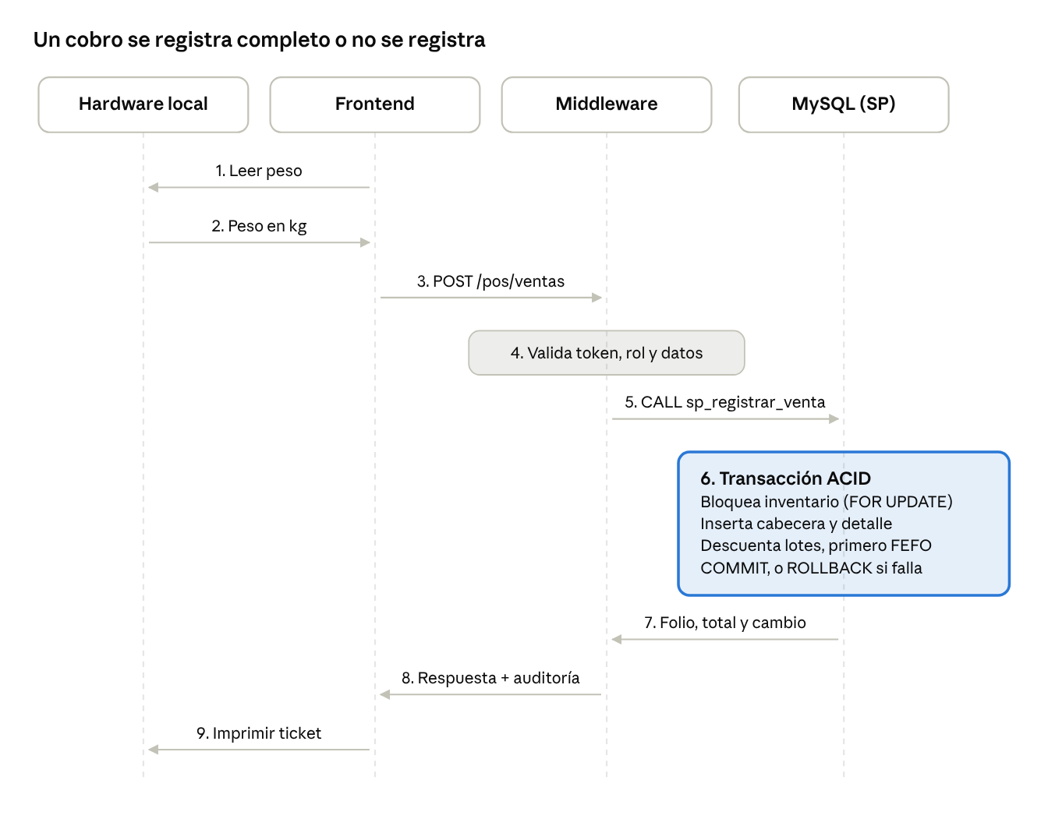
flujo del cobro POS · 9 pasos, 1 transacción
Si falta existencia o falla cualquier paso del 6, la base hace ROLLBACK: no queda venta parcial y el frontend muestra “No se pudo registrar la venta, intente de nuevo” (flujo C del APR).

9. Seguridad, requisitos no funcionales y despliegue
Cada requisito no funcional de la cotización tiene un mecanismo concreto en la arquitectura y una forma de probarlo.
Requisito | Mecanismo | Cómo se verifica
Cobro en máximo 3 toques | Accesos rápidos y botón de pago directo en la pantalla POS | Prueba de usabilidad con un cajero
Consulta de precio y cobro en menos de 1 s | Índices en código de barras, conexión persistente a MySQL, todo en la LAN | Prueba de carga con tiempos medidos en el middleware
Integridad ACID | Stored Procedure con transacción y llaves foráneas InnoDB | Prueba de corte de red a mitad del cobro: no debe quedar venta parcial
Autenticación por rol | JWT con rol, matriz de permisos validada en cada petición | Pruebas de acceso con cada rol a cada ruta
Protección SQLi / XSS | Pydantic, consultas parametrizadas, limpieza de texto | Pruebas con cargas maliciosas conocidas
Contraseñas | Hash con sal (bcrypt o el PBKDF2 actual); nunca en texto plano | Revisión de la tabla Usuarios
Aviso de privacidad | Botón en el login con el texto legal vigente | Revisión funcional
Despliegue en la frutería.
- Servidor local (multinúcleo, 16 GB RAM, SSD): MySQL 8 y el middleware como servicio del sistema, escuchando solo en la red privada.
- Terminales POS: el ejecutable PySide6 y el servicio de hardware local, conectados a la báscula, impresora y lector.
- Red LAN privada: el puerto del middleware solo acepta IPs de la red interna.
- Internet: solo desde el servidor y solo hacia el proveedor de timbrado CFDI.
- Respaldos: mysqldump diario del servidor a un disco externo.
Certificados. El servidor usa un certificado propio generado durante la instalación; cada terminal lleva la autoridad certificadora local para validarlo.

10. Estructura del repositorio y plan de migración
El repositorio se reorganiza en una carpeta por capa; el código actual pasa a legacy/ como referencia y no se despliega.
frutis/
├── frontend/ # App PySide6
│ ├── app/{views,presenters,resources}/
│ ├── app/api_client.py
│ └── frutis.spec # PyInstaller
├── middleware/ # API FastAPI
│ ├── app/{api,security,schemas,services,repositories,hardware,integrations}/
│ ├── tests/
│ └── requirements.txt
├── database/
│ ├── schema.sql # Tablas, índices y llaves foráneas
│ ├── procedures/sp_registrar_venta.sql
│ ├── functions/fn_importe_peso.sql
│ └── seed.sql # Datos de prueba
├── docs/ # Este documento y diagramas
├── legacy/ # middleware.py y clientes Tkinter actuales
└── README.md
Pasos de migración.
- Mover middleware.py y los tres *_gui.py a legacy/; eliminar Untitled4.ipynb.
- Crear database/ con schema.sql, el Stored Procedure y la Función; probarlos con seed.sql.
- Crear el esqueleto de FastAPI con /auth y /pos, reutilizando el hash y el límite de intentos del código actual.
- Crear el esqueleto de PySide6 con login, menú por rol y pantalla de cobro.
- Prueba de humo de extremo a extremo: login → venta → ticket.
- Actualizar el README con la nueva instalación y ejecución.
Flujo de trabajo en Git. Rama main protegida, una rama por historia del backlog (feature/<id>-<nombre>) y Pull Request con revisión antes de integrar.

11. Riesgos y pendientes
El mayor riesgo técnico es el hardware: sin los modelos de báscula e impresora no se pueden escribir ni probar sus controladores.
Riesgo | Impacto | Mitigación
Modelos de báscula, impresora y lector desconocidos | Retrasa los controladores y las pruebas integrales | Pedir modelos esta semana; simulador de báscula para desarrollar mientras tanto
Tablas de soporte fuera de las 14 cotizadas | Cambio de alcance | Presentar la lista de la sección 7 al cliente para su visto bueno
Número de terminales POS sin definir | Dimensionamiento y pruebas de concurrencia | Diseñar para varias terminales desde el inicio; confirmar el número
Proveedor de timbrado CFDI sin elegir | Bloquea el módulo de facturación | Elegir proveedor con entorno de pruebas antes de la construcción de Facturación
Requisito de menos de 1 s | Rechazo en la aceptación | Medir tiempos desde el primer prototipo del cobro
Pendientes por confirmar con el cliente.
- ☐ Modelos de báscula, impresora térmica y lector de códigos.
- ☐ Número de terminales POS y si habrá más de una sucursal.
- ☐ Visto bueno a las tablas de soporte adicionales.
- ☐ Roles definitivos y matriz de permisos.
- ☐ Proveedor de timbrado CFDI.
- ☐ Si la caja tiene cajón de dinero que deba abrirse al cobrar.

